附件2
盐城工学院复试考生材料提交清单
参加盐城工学院复试的考生在资格审核时均需要上传第一项至第四项所规定的确认材料照片，并根据本人报考身份的实际情况如实上传第五项至第七项所规定的的照片材料。科研成果及加分证明材料（发表论文、学术成果证书、专家推荐信等相关成果或证明材料）考生可根据自身情况选择性提供。
特别提示：1.考生提交材料务必真实、有效，并符合标准要求。如因提供虚假材料，后期不能参加复试、不能录取的责任由考生本人承担。2.对考生提供的无法清晰、准确辨识的照片，考生需要重新提交。
一、本人正面、免冠、无妆、彩色证件照。
要求：
1.本人近三个月内正面、免冠、无妆、彩色电子证件照（白色、蓝色背景）；
2.仅支持jpg或jpeg格式，宽=150像素，高=200像素，30K以内。
3.坐姿端正，双眼自然睁开并平视，耳朵对称，左右肩膀平衡，头部和肩部要端正且不能过大或过小，需占整个照片的比例为2/3。
4.请不要化妆，不得佩戴眼镜、隐形眼镜、美瞳拍照。
5.照明光线均匀，脸部不能发光，无高光、光斑，无阴影、红眼等；
6.头发不得遮挡脸部或造成阴影，要露出五官。
7.能如实地反映本人近期相貌，照片内容要求真实有效，不得做任何修改（未经过PS等照片编辑软件处理，不得用照片翻拍）。
8.请务必谨慎上传符合上述全部要求的照片，否则会影响审核。
9.该照片后期入场审核及录取时均需要使用。

图例：

二、本人身份证原件正反面照（分正反面两张上传、头像、信息内容清晰）。身份证必须在有效期内，边框完整，字迹清晰可见，亮度均匀，无过度曝光。宽=400像素，高=300像素，1MB以内。

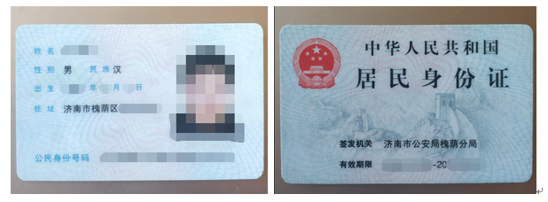

- 准考证照片或下载的PDF电子版。
- 盐城工学院2021年硕士研究生复试思想政治素质和品德考核表（扫描成PDF上传）。
五、应届本科毕业考生须上传（1）“中国高等教育学生信息网”的《教育部学籍在线验证报告》。可到学信网http://www.chsi.com.cn/进行查询、申请并下载文件，申请下载均免费，申请时间无限制。（2）需提供大学本科盖章成绩单或自考成绩单（如不能提供盖章成绩单，可由考生提供本科期间无不及格课程可如期毕业的说明并签字）。
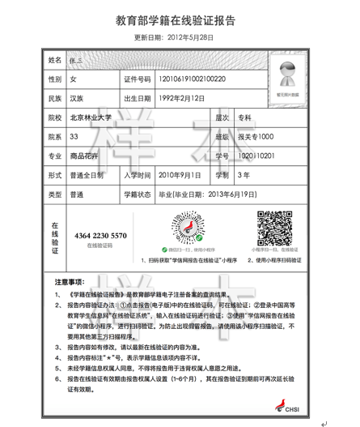

六、未取得毕业证（2021年研究生入学报到前取得）的高等教育自学考试本科考生须提供证明自考生身份的材料：如自考准考证、成绩单等。
七、往届本科毕业(同等学力)考生须提供毕业证书照片（毕业证书丢失的提供“中国高等教育学生信息网”的《教育部学历证书电子注册备案表》或《中国高等教育学历认证报告》）。

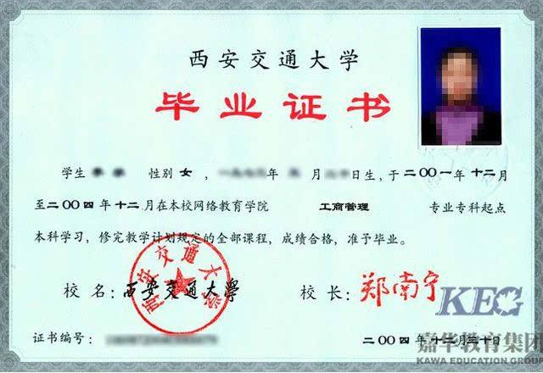

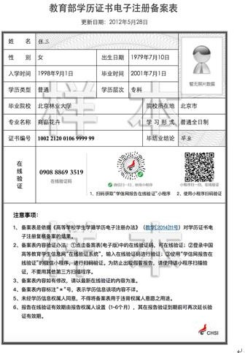

八、其他注意事项
1.考生务必按要求上传提交材料，确保照片、材料清晰规范，否则将无法通过审核。
2.考生可登录系统及时查看审核进度和结果。
3.研招办电话：请考生务必仔细阅读确认说明，如遇问题在说明中

无法找到答案的可拨打电话咨询各学院。

